**作为国内一流的研究者，您对开放科学了解多少？**

尊敬的老师，

您好！

我们是**开放科学中文社区**COSN的开放科学调查小组。我们——开放科学中文社区——是一个在线的社区，由于心理学/脑科学的研究者发起，主要推广开放科学的理念，以增强科学研究中的透明度、可重复性和开放性。我们的微信公众号是：OpenScience.

我们冒昧地发出这封邮件，是希望诚邀您参与一项关于开放科学态度与实践的问卷调查。这项调查旨在了解中国研究者，包括海外从事研究且能理解中文的研究者对开放科学的看法和实践经验。我们尤其希望知道大家对开放科学实践有什么疑虑，或者是觉得实践开放科学有什么困难。这将帮助我们和其他同样对开放科学理念感兴趣的同行一起解决这些困难，共建开放和透明的学术共同体。

**欢迎您通过**扫描邮件下方的二维码或点击以下链接来填写问卷：<https://shenzhenshss.au1.qualtrics.com/jfe/form/SV_5hFHI5NWcTB1hb0>

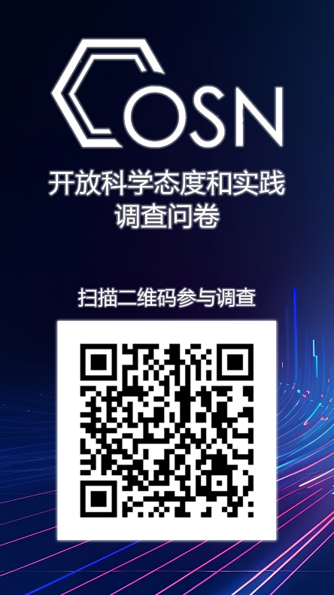

您的参与不仅能帮助我们更好地理解和推动开放科学的实践，还将直接转化为对公益项目的支持。对每份有效的问卷数据，我们将向腾讯公益“为困境抑郁女孩推窗”项目捐款0.5元，帮助家境经济困难的抑郁症休学生和家长。

**填写问卷预计需花费10分钟左右，我们将对所有数据进行匿名处理，确保您的隐私安全。**

非常感谢您宝贵的时间和支持。您的每一份反馈，都对我们的研究和所支持的公益项目至关重要。

如有任何疑问，欢迎随时通过以下邮箱联系我们：

* opensci@outlook.com
* hu.chuan-peng@nnu.edu.cn

期待您的参与，让我们共同为推动开放科学和支持公益事业做出贡献！

祝好，

开放科学中文社区（COSN）